LAPORAN

HASIL PRAKTIKUM PEMROGRAMAN DASAR WEB



# NAMA :

MUHAMMAD AMIR FAUZAN

**NIM** E32231632**GOL C**

# PROGRAM STUDI D3 TEKNIK KOMPUTER

# JURUSAN TEKNOLOGI INFORMASI

# POLITEKNIK NEGERI JEMBER

**TAHUN PELAJARAN 2024/2025**

# Acara 2

**Materi Pembelajaran : Variabel, Type data dan Operator pada PHP Acara Praktikum/Praktik : 1/2**

# Tempat : Daring/Luring Politeknik Negeri Jember

**Alokasi Waktu : 2 x 100 menit**

PENDAHULUAN

Latar Belakang

PHP adalah singkatan dari PHP: Hypertext Preprocessor, sebuah kepanjangan rekursif, yakni permainan kata dimana kepanjangannya terdiri dari singkatan itu sendiri: PHP: Hypertext Preprocessor. PHP dapat digunakan dengan gratis (free) dan bersifat Open Source. PHP dirilis dalam lisensi PHP License, sedikit berbeda dengan lisensi GNU General Public License (GPL) yang biasa digunakan untuk proyek Open Source. Kemudahan dan kepopuleran PHP sudah menjadi standar bagi programmer web di seluruh dunia. Menurut wikipedia pada februari 2014, sekitar 82% dari web server di dunia menggunakan PHP. PHP juga menjadi dasar dari aplikasi CMS (Content Management System) populer seperti Joomla, Drupal, dan WordPress.

Seperti bahasa pemrograman lainnya, PHP juga memiliki aturan penulisan seperti case sensitifity (perbedaan antara huruf besar dan kecil), cara mengakhiri sebuah baris perintah, serta pengaruh penggunakan spasi dalam membuat kode program PHP.

**TUGAS 1**

* 1. **variable.php**

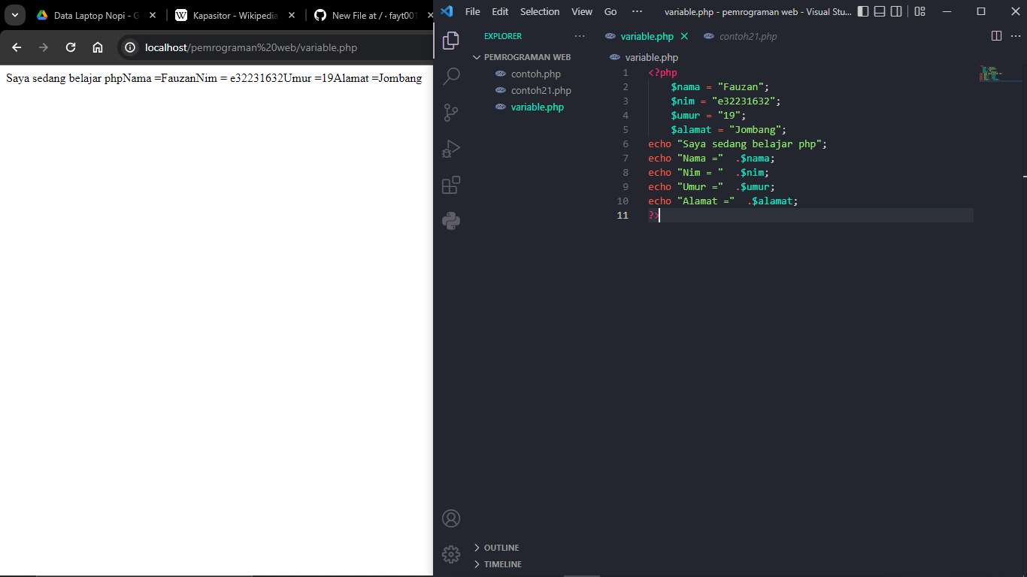

# tipedata.php

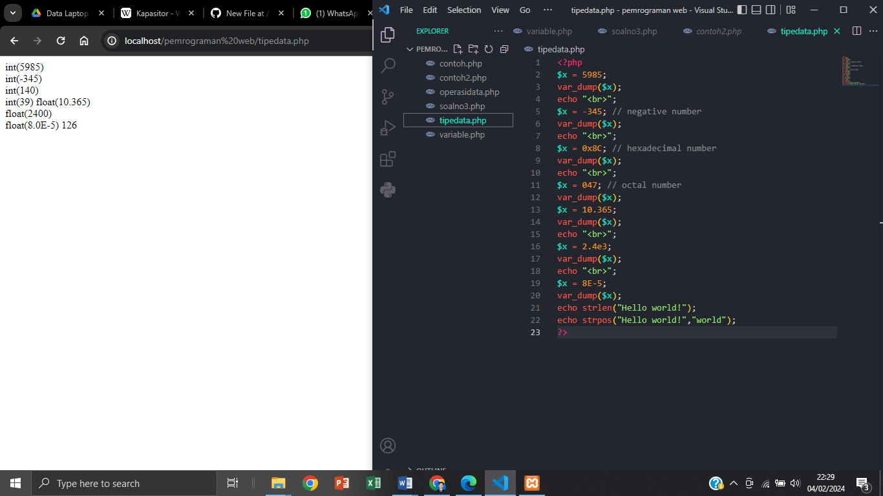

* 1. **operator.php**

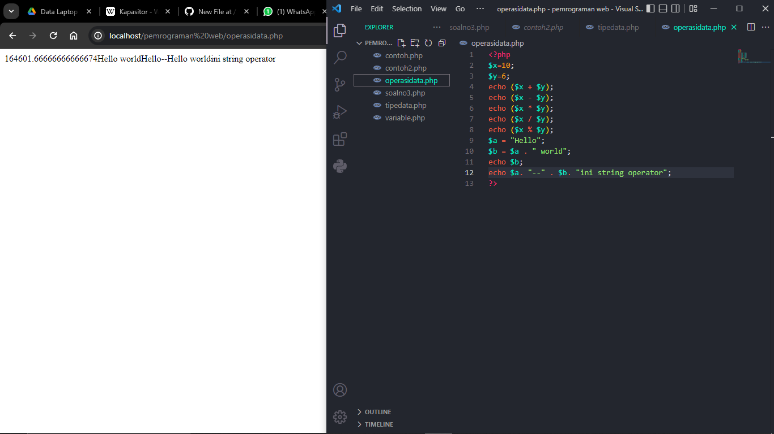

**TUGAS 2**

1. Tanda “ ” pada nilai variabel biasanya menandakan sebuah string, tetapi pada saat dilakukan operasi penjumlahan ternyata menghasilkan nilai jumlah seperti pada umumnya penjumlahan aritmatika, mengapa bisa terjadi? (variable dan tipe data)

Karena untuk memastikan bahwa operasi penjumlahan dilakukan secara aritmatika, pastikan bahwa kedua nilai yang Anda tambahkan memiliki tipe data numerik dan tidak diapit oleh tanda kutip ganda.

1. Apa yang membedakan pembagian dengan operator / dan operator modulo % ? (variable dan tipe data)

Operator pembagian (/) akan menghasilkan output berupa hasil dari pembagian itu sendiri, sedangkan modulo/modulus (%) akan menghasilkan output berupa sisa dari bilangan yang dibagi.

1. Tambahkan kode program operator agar bisa menghasilkan nilai gabungan string tugas1 dan tugas2 menjadi 9080? (operator) 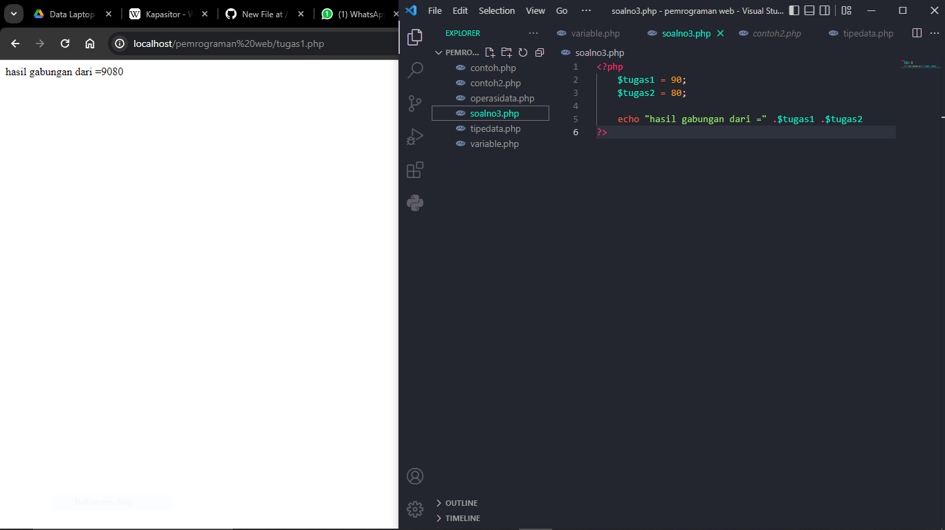

KESIMPULAN

Setelah melakukan praktikum diatas saya mampu memahami dan mengimplementasikan PHP dalam pengembangan WEB dan juga bisa memahami dan mengimplementasikan Variabel, Type data dan Operator pada PHP.

DAFTAR PUSTAKA

<http://repository.umy.ac.id/bitstream/handle/123456789/23702/5.%20BAB%20I.pdf?sequence=5&isAllowed=y>

<https://www.simantik.panca-sakti.ac.id/index.php/simantik/article/download/112/108/421>

<https://ejournal.unsrat.ac.id/index.php/elekdankom/article/viewFile/11657/11249>